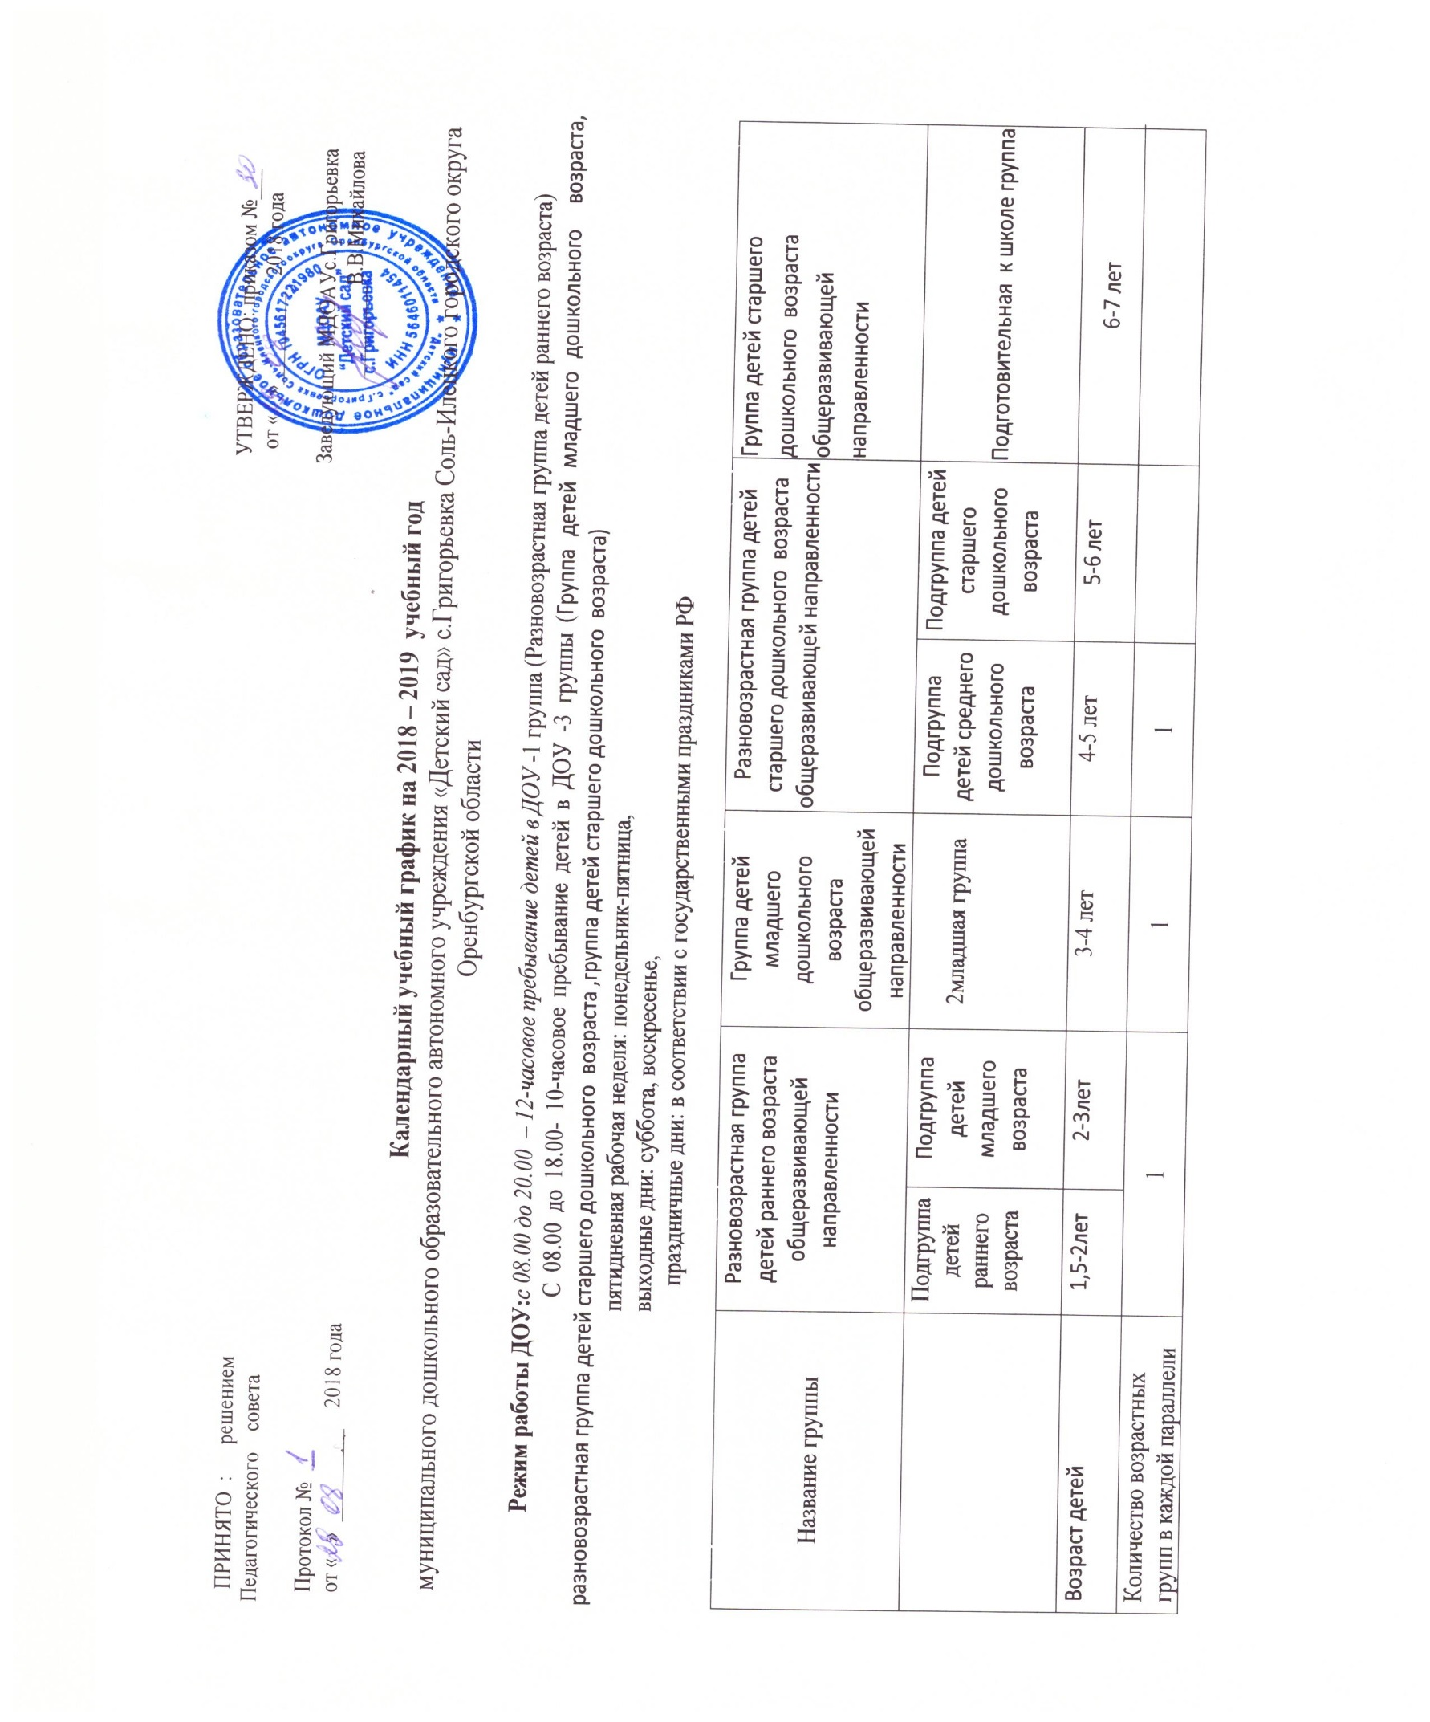

ПРИНЯТО : решением УТВЕРЖДЕНО: приказом №___
Педагогического совета от « »_________ 2018 года

Протокол № Заведующий МДОАУс.Григорьевка
от « » _________ 2018 года _________В.В.Михайлова

Календарный учебный график на 2018 – 2019 учебный год
муниципального дошкольного образовательного автономного учреждения «Детский сад» с.Григорьевка Соль-Илецкого городского округа Оренбургской области

Режим работы ДОУ:с 08.00 до 20.00 – 12-часовое пребывание детей в ДОУ -1 группа (Разновозрастная группа детей раннего возраста)
С 08.00 до 18.00- 10-часовое пребывание детей в ДОУ -3 группы (Группа детей младшего дошкольного возраста, разновозрастная группа детей старшего дошкольного возраста ,группа детей старшего дошкольного возраста)
пятидневная рабочая неделя: понедельник-пятница,
выходные дни: суббота, воскресенье,
праздничные дни: в соответствии с государственными праздниками РФ

Название группы | Разновозрастная группа детей раннего возраста общеразвивающей направленности |  | Группа детей младшего дошкольного возраста общеразвивающей направленности | Разновозрастная группа детей старшего дошкольного возраста общеразвивающей направленности |  | Группа детей старшего дошкольного возраста общеразвивающей направленности
 | Подгруппа детей раннего возраста | Подгруппа детей младшего возраста | 2младшая группа | Подгруппа детей среднего дошкольного возраста | Подгруппа детей старшего дошкольного возраста | Подготовительная к школе группа
Возраст детей | 1,5-2лет | 2-3лет | 3-4 лет | 4-5 лет | 5-6 лет | 6-7 лет
Количество возрастных групп в каждой параллели | 1 |  | 1 | 1
Начало учебного года | 03.09.2018 г. |  | 03.09.2018 г. | 03.09.2018г. | 03.09.2018г. | 03.09.2018 г
Окончание учебного года  Сроки проведения каникул | 31.05.2019 г.  01.06 по 31.08.2019г. |  | 31.05.2019 г.  01.06 по 31.08.2019г. | 31.05.2019 г.  01.06 по 31.08.2019г. | 31.05.2019 г.  01.06 по 31.08.2019г. | 31.05.2019г.  01.06 по 31.08.2019г.
Праздничные дни
Продолжительность учебного года, всего недель,  в том числе: | 35 |  | 35 | 35 |  | 35
1-е полугодие (недель) | 17 |  | 17 | 17 |  | 17
2-е полугодие (недель) | 18 |  | 18 | 18 |  | 18
Продолжительность учебной недели (дней) | 5 |  | 5 | 5 |  | 5
Максимально допустимый объем недельной образовательной нагрузки, включая реализацию ДОП | 10 (100мин) |  | 10 (150мин) | 14 (350мин.) |  | 15(450)
Сроки проведения педагогической диагностики (мониторинга) | с 15.04.по 26.04.19 |  | с 15.04.по 26.04.2019г. | с 15.04.по 26.04.2019г |  | 15.04.по 26.04.2019г

